**Отчёт**

**О проведении классных часов**

**«У моего одноклассника ограниченные возможности»**

**в 4 – 6 классах в рамках Недели Милосердия.**

В СШ №3 г. Пружаны с 23.11.2017 по 30 11. 2017 учитель – дефектолог Жарикова Инна Александровна провела классные часы в 4 – 6 классах на тему «У моего одноклассника ограниченные возможности». Задачи, которые ставил учитель дефектолог при проведении данных мероприятий:

- научить детей адекватно реагировать на людей с ограниченными возможностями здоровья;

- сформировать у школьников специальные навыки для помощи людям с ограниченными возможностями здоровья;

- пробудить в детях чувство милосердия, готовности помочь людям, попавшим в беду;

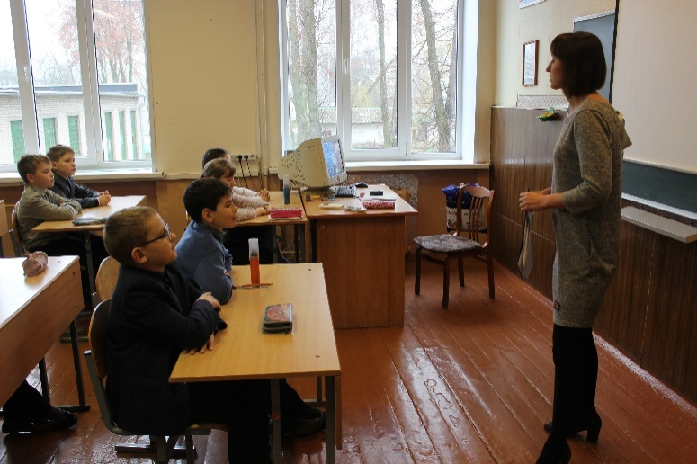- воспитывать у детей чувства толерантности по отношению к людям с ограниченными возможностями здоровья.

